**Антрацитовский ГРУВД МВД ЛНР**

Антрацитовское ГРУВД МВД ЛНР расположено по адресу:

г. Антрацит ул. Петровского, 23

Телефоны дежурной части Антрацитовского ГРУВД МВД ЛНР:

102; (06431) 2-95-62; 072-105-76-04

Электронный адрес МВД ЛНР ([mvd.inr@mail.ru](mailto:mvd.inr@mail.ru)) и отдела по делам несовершеннолетних МВД ЛНР (odnlnr@mail.ru).

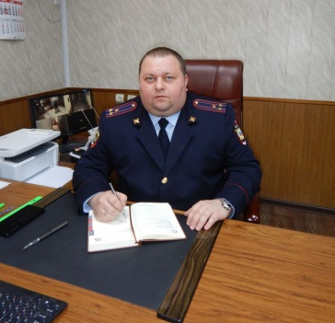

**Начальник Антрацитовского ГРУВД МВД ЛНР полковник полиции**

КОМОЛОВ ВИТАЛИЙ ВЛАДИМИРОВИЧ

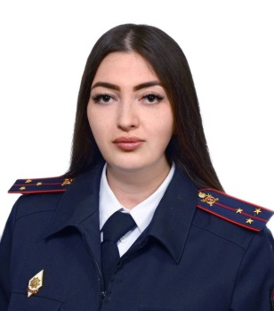

**Старший оперуполномоченный группы по делам несовершеннолетних Антрацитовского ГРУВД МВД ЛНР старший лейтенант полиции**

ПРОКУДИНА ЕЛИЗАВЕТА СЕРГЕЕВНА

**Участковый инспектор полиции отдела участковых инспекторов полиции капитан полиции**

СИПУН ВЛАДИМИР ВАСИЛЬЕВИЧ

Ведет прием граждан по адресу:

г. Антрацит,

ул. Кальницкой, 4Б

Вторник, четверг - с 15:00 до 18:00

Суббота - с 10:00 до 13:00

Тел. 072125-42-83

**Перечень нормативных правовых актов в сфере защиты прав детей**

- ЗАКОН «ОБ ОСНОВАХ СИСТЕМЫ ПРОФИЛАКТИКИ БЕЗНАДЗОРНОСТИ И ПРАВОНАРУШЕНИЙ НЕСОВЕРШЕННОЛЕТНИХ»

- ЗАКОН «О МЕРАХ ПО ПРЕДУПРЕЖДЕНИЮ ПРИЧИНЕНИЯ ВРЕДА ЗДОРОВЬЮ ДЕТЕЙ, ИХ ФИЗИЧЕСКОМУ, ИНТЕЛЛЕКТУАЛЬНОМУ, ДУХОВНОМУ И НРАВСТВЕННОМУ РАЗВИТИЮ»

- СЕМЕЙНЫЙ КОДЕКС ЛНР

- ГРАЖДАНСКИЙ КОДЕКС ЛНР

- ЗАКОН «ОБ ОСНОВНЫХ ГАРАНТИЯХ ПРАВ РЕБЕНКА В ЛУГАНСКОЙ НАРОДНОЙ РЕСПУБЛИКЕ» ЗАКОН «ОБ ОПЕКЕ И ПОПЕЧИТЕЛЬСТВЕ»